NIÑO APOSTOL
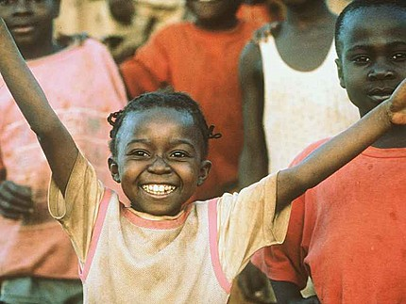

ikko significa «el regalo», porque, en efecto, el pequeño Nikko era un negrito simpático que apareció en la Misión una noche de Navidad; una mujer lo había hallado abandonado y llorando en el borde de un camino y lo trajo hasta el Colegio Asilo de las Monjas Blancas.
Aquel niño, flacucho, enfermo de tisis y que lloraba suavemente como una flauta, era un regalo del cielo en aquella noche bendita; como un nuevo Niño Jesús que nacía sobre la tierra dura del umbral del Colegio.

Tendría el niño unos siete años, y, al poco tiempo de recibir la conveniente instrucción, Nikko estaba dispuesto para hacer su primera comunión. ¡Si le hubierais visto con sus ojos brillantes, su blusa a rayas azules y el lazo blanco sobre el bracito negro y reluciente!...
Pues, bien, el día de su primera comunión le llamó el Padre Van Troy y le dijo: «Tú, hijo mío, eres de una tribu de doce mil personas que no conocen a Padre Dios, ni reciben al Niño Jesús, ni aman a la Virgen; tu alma es como un capullo blanco en medio de una gran selva de espinas. ¿Quieres tú convertir a esa gente, siendo el pequeño apóstol de la tribu?))
— Sí, Padre—respondió Nikko—. ¿Qué tengo que hacer?
— Pues todos los días, después de la comunión, tú le pides al Niño Jesús que venga esa tribu para convertirse; tú se lo dices como tú quieras, como se te ocurra.
Y todas las mañanas, acabado de comulgar, subía el pequeño Nikko a un montecito cercano a la iglesia, con mucho trabajo, porque estaba enfermo del pecho. En llegando a la cumbre, abría en cruz los brazos, miraba a su lejana tribu y decía: «Niño-Jesús, que vengan.»

Antes del año se habían convertido doce personas. A los dos años, unas cuatrocientas; a los tres, cerca de tres mil...
Y un día, cuando Nikko tenía once años, subió al monte, despacito, porque cada vez se cansaba más, se ahogaba. Sentía un extraño calor en el pecho. Llegado a la cumbre, abrió sus brazos, miró a su lejana tribu y exclamó: «Niño Jesús, que vengan..., ¡Gracias!» Y echando una bocanada de sangre cayó muerto con una sonrisa en los labios.
Estaban convertidos los doce mil de la tribu.
Hoy, sobre el montecito cercano a la iglesia, se ha colocado una talla de madera del pequeño Nikko, con los brazos abiertos y mirando a su tribu. Debajo lleva esta sencilla inscripción: «Niño Jesús, que vengan..., ¡Gracias!»

(Narración que el Padre José Antonio Sobrino hace contar al Padre Lucientes en la novela «Corazón de cristal», páginas 73 y 74)

